## **Hướng dẫn khởi động bộ cài của các Linux distro phổ biến**

## **không sử dụng USB trên Windows (UEFI/Legacy, 32/64bit)**

## **sử dụng phương pháp Grub2win chainload**

## *- Giáo án nhà làm của* ***Shadichy*** *-*

**I. Quy trình**

1. Phân vùng

- Linux

- Android

1. Thiết lập boot

- Giải nén

- Cài đặt Grub2win

- Thiết lập bios/uefi

1. Chainload boot

- Debian, Ubuntu, Ubuntu-based và PuppyLinux

- Fedora, OpenSuse, RedHat-based, PCLinuxOS và các distro sử dụng dracut

- Arch và các biến thể

- Gentoo

- Alpine Linux

- Android x86 và Android desktop ISO

- TinyCore

- Khởi động hệ thống

1. Cài đặt

**II. Cách làm**

1. Phân vùng

Sử dụng các phần mềm phân vùng ổ cứng tạo ra một khoảng trống >= 8GB như sau:

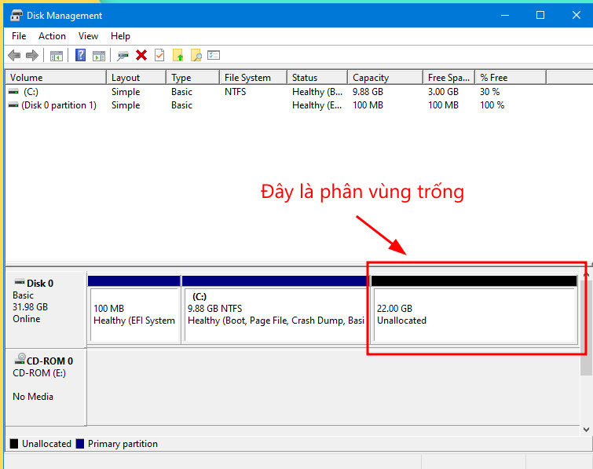

* Đối với Linux thông thường:

Tạo 2 phân vùng mới:

* Phân vùng thứ nhất*: Dung lượng 2-4GB (tuỳ ISO, có thể cao hoặc thấp hơn), filesystem FAT32, có đặt tên (label)
* Phân vùng thứ hai: Dung lượng còn lại, unformatted

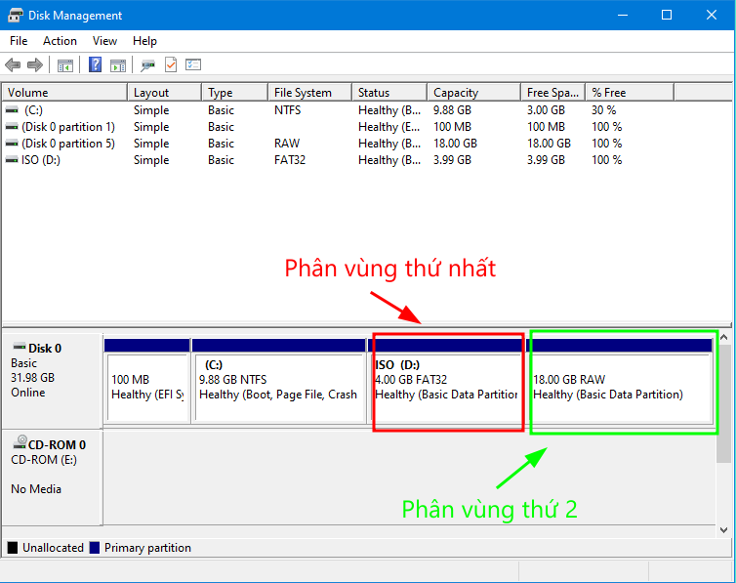

* Đối với Android:

Tạo 1 phân vùng (Phân vùng thứ nhất*), dung lượng 100%, filesystem FAT32, có đặt tên (label)

Ghi nhớ vị trí của ổ cứng và phân vùng thứ nhất* (**quan trọng!**)

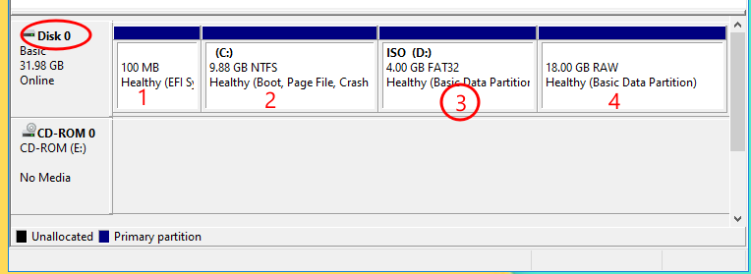

2. Thiết lập boot

Quy trình:

* Giải nén hoặc sao chép nội dung của ISO vào phân vùng thứ nhất*

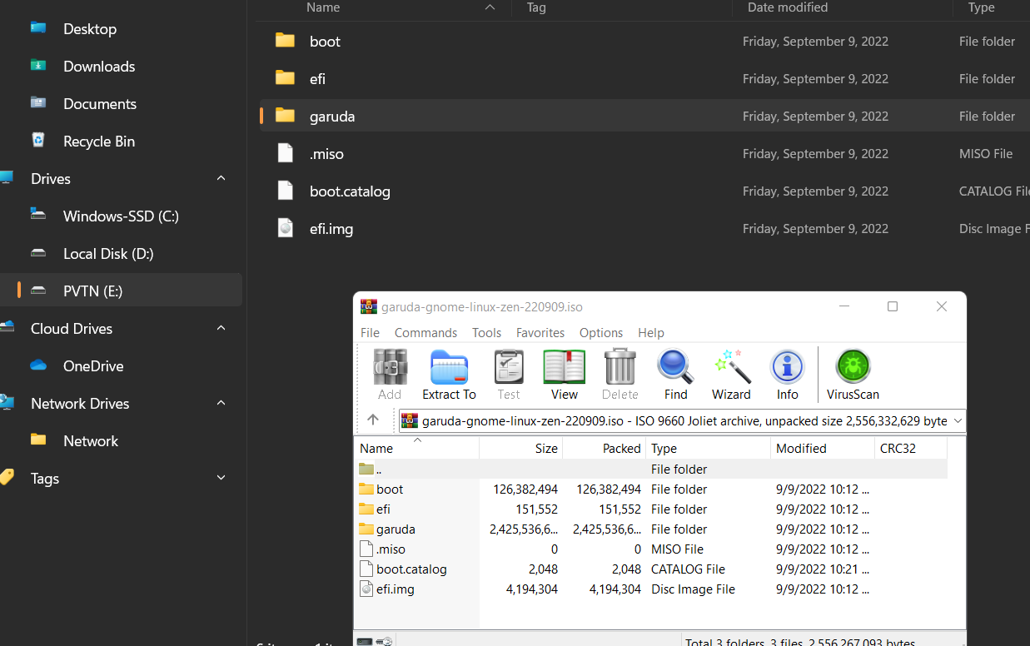

* Lưu ý: nếu sử dụng Debian/Ubuntu(-based) nên kiểm tra tên file *initrd* trong thư mục *casper*
* Cài đặt Grub2win, đặt boot order của Grub2win lên đầu tiên

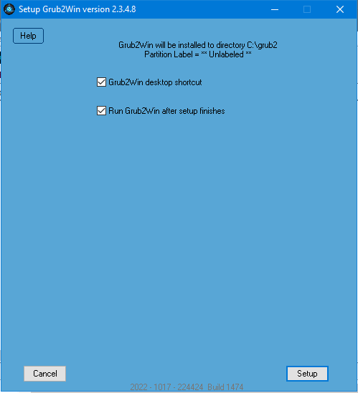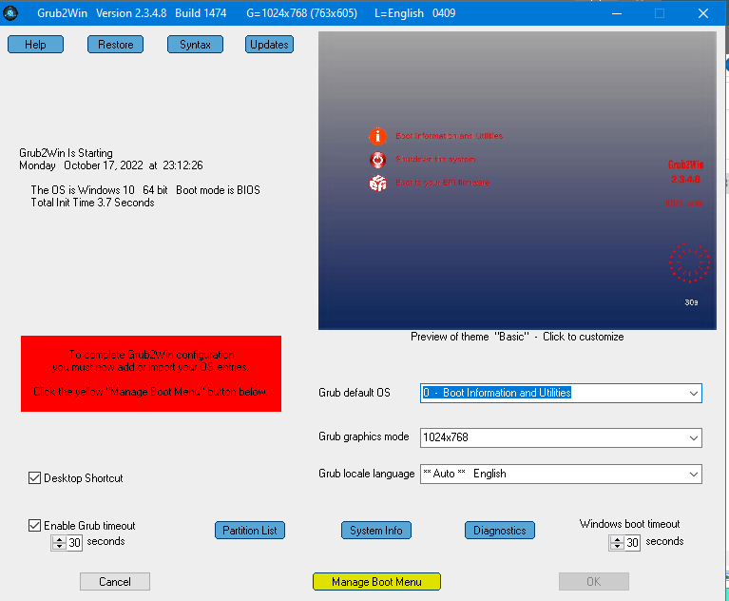

(Optional) Nếu máy sử dụng EFI: bấm vào Set EFI Firmware order, đưa Grub2win lên đầu

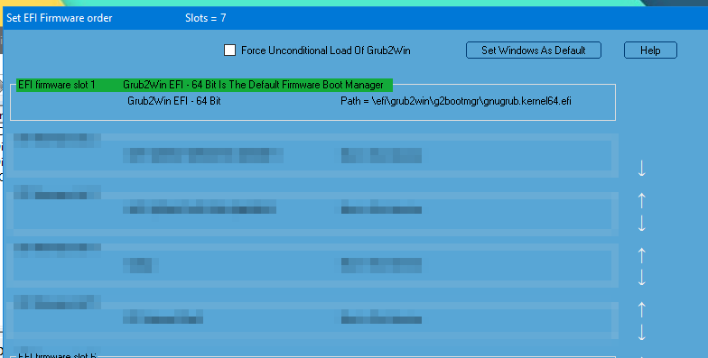

* Tắt ***secure boot*** (trong bios/uefi)
* Tắt **VMD** (nếu cần thiết)

3. Chainload boot

**Boot** vào Grub2win boot menu, sau đó bấm **C** để mở GRUB shell

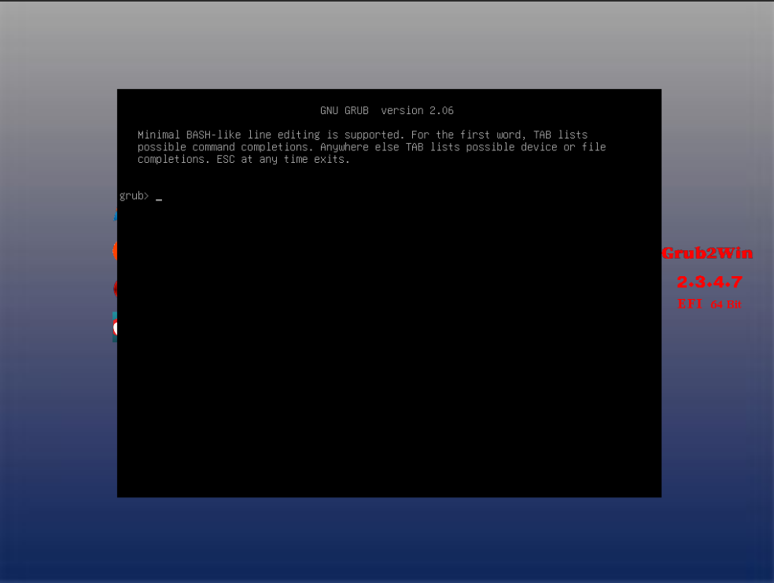

Nhập lệnh “***ls***”để liệt kê các ổ cứng và phân vùng



Dựa vào vị trí ổ cứng và phân vùng đã xác định trước đó, chạy lệnh “***set root=’hd****X****,****Y****’*** ” với *X* là mã ổ cứng, *Y* là mã phân vùng của phân vùng thứ nhất*

**Chú ý:**

* Nếu số lượng phân vùng hiện lên nhiều hơn so với đã đếm thì *Y* = vị trí của phân vùng thứ nhất* +1
* Trong trường hợp không chắc chắn, có thể thử “***ls /*** ”sau khi chạy lệnh trên để kiểm tra nội dung trong phân vùng đã đặt có trùng khớp với nội dung đã giải nén không
* Trong trường hợp không phải phân vùng đã đặt, “***ls (hd****X****,****Y****)/*** ” và thử từng cặp *XY* khả dụng để tìm phân vùng thứ nhất*, sau khi tìm thấy thì chạy lại lệnh “***set root=’hd****X****,****Y****’*** ” với cặp *XY* tìm thấy, và vị trí *posix* của phân vùng thứ nhất* tìm được sẽ tuân theo quy luật phần **(*)**bên dưới

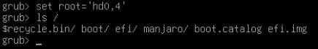

* Đối với Debian, Ubuntu và Ubuntu-based (MXLinux, Linux Mint, Peppermint, Elementary, Vanilla OS, Devuan, Deepin, Kali Linux, Parrot, Systemback bản deb,...)

Chạy lệnh “***linux /casper/****kernel* ***boot=casper***" với *kernel* là tên file kernel (mặc định là ***vmlinuz***)



Chạy lệnh “***initrd /casper/****initramfs*” với *initramfs* là tên file initramfs (thường là ***initrd***, ***initrd.gz***, ***initrd.lz4***, ***initrd.xz***,... tuỳ đuôi file đã kiểm tra, có thể cần chạy thêm lệnh “***insmod*** *compression*” với *compression* là kiểu nén của initrd, nếu cần thiết, hoặc trong trường hợp grub không thể load file)



* Đối với PuppyLinux

#

* Đối với Fedora, OpenSuse, RedHat-based (CentOS, AlmaLinux, RockyLinux, RHEL,...) và các distro sử dụng dracut (Void Linux,...)
* **Chú ý:** *path* mặc định của OpenSuse và SLE là ***/boot/x86_64/loader*** cho 64bit và ***/boot/i586/loader*** cho 32bit, của 1 số RedHat-based (RHEL, CentOS, Fedora, Alma, Rocky,...) là ***/images/pxeboot***, 1 số khác có đường dẫn khác, tự tìm :)

Chạy lệnh “***linux*** *path/kernel* ***root=live:/dev/****device*” với *kernel* là tên file kernel (mặc định là ***vmlinuz***) và và *device* vị trí *posix* của phân vùng thứ nhất*



**Chú ý (*):**

* Nếu ổ cứng là ổ HDD hoặc SSD chuẩn IDE/SATA/SCSI thì *device* có dạng ***sd****XY*với X chuyển thành chữ cái trong bảng chữ cái latin có vị trí X cũ và Y giữ nguyên, quy luật như trên
* Nếu ổ cứng là NVMe thì *device* có dạng ***nvme****X****n1p****Y*với X và Y như trên
* Nếu ổ cứng là thẻ SD/eMMC thì *device* có dạng ***mmcblk****X****p****Y* với X và Y như trên
* Đối với 1 số distro nhất định (Manjaro, Ubuntu, systemback, Android,...) không cần xác định vị trí *posix* của phân vùng thứ nhất* (có thể lược bỏ ***img_dev=..., ROOT=...,*** v.v...) mà có thể tự tìm kiếm

Chạy lệnh “***initrd*** *path/initramfs*” với *initramfs* là tên file initramfs (mặc định là ***initrd.img***)



* Đối với PCLinuxOS

#

* Đối với Manjaro và Manjaro-based (Garuda, BigLinux,...)

Chạy lệnh “***linux /boot/****kernel* ***img_dev=/dev/****device*” với *kernel* là tên file kernel (mặc định là ***vmlinuz-x86_64*** cho 64bit và ***vmlinuz-i686*** cho 32bit) và *device* vị trí *posix* của phân vùng thứ nhất*



**Chú ý:** quy luật vị trí *posix* như trên **(*)**

Chạy lệnh “***initrd /boot/****initramfs*” với *initramfs* là tên file initramfs (mặc định là ***initramfs-x86_64.img*** cho 64bit và ***initramfs-i686.img*** cho 32bit)



* Đối với Arch thuần và archiso-based (archlinux32, Artix, BlackArch, ALG, ArchCraft, Endervour, CachyOS,...)

Chạy lệnh “***linux /arch/boot/****arch****/****kernel* ***archisodevice=/dev/****device*” với *arch* là kiến trúc (***x86_64*** hoặc ***i686***), *kernel* là tên file kernel (mặc định là ***vmlinuz-linux***) và *device* vị trí *posix* của phân vùng thứ nhất



Chạy lệnh “***initrd /arch/boot/****arch****/****initramfs*” với *initramfs* là tên file initramfs (mặc định là ***initramfs-linux.img***)



* Đối với Sytemback bản Arch (khác 2 bản trên)

Chạy lệnh “***linux /boot/****kernel* ***boot=live***” với *kernel* là tên file kernel (của người dùng gốc)



Chạy lệnh “***initrd /boot/****initramfs*” với *initramfs* là tên file initramfs (của người dùng gốc)



* Đối với Gentoo

#

* Đối với Alpine Linux

#

* Đối với Android x86 và Android desktop ISO

#

* Đối với TinyCore

#

**Chú ý:**

* Nếu thiết bị sử dụng card đồ hoạ rời AMD hoặc Nvidia, nên cân nhắc thêm các graphics kernel arguments vào cuối lệnh ***"linux ..."*** hoặc sử dụng cổng display output của bo mạch chủ (mainboard/motherboard).
* **Boot:** Nếu như các lệnh trên đều không báo lỗi thì nhập lệnh “***boot***”, live medium sẽ được khởi động

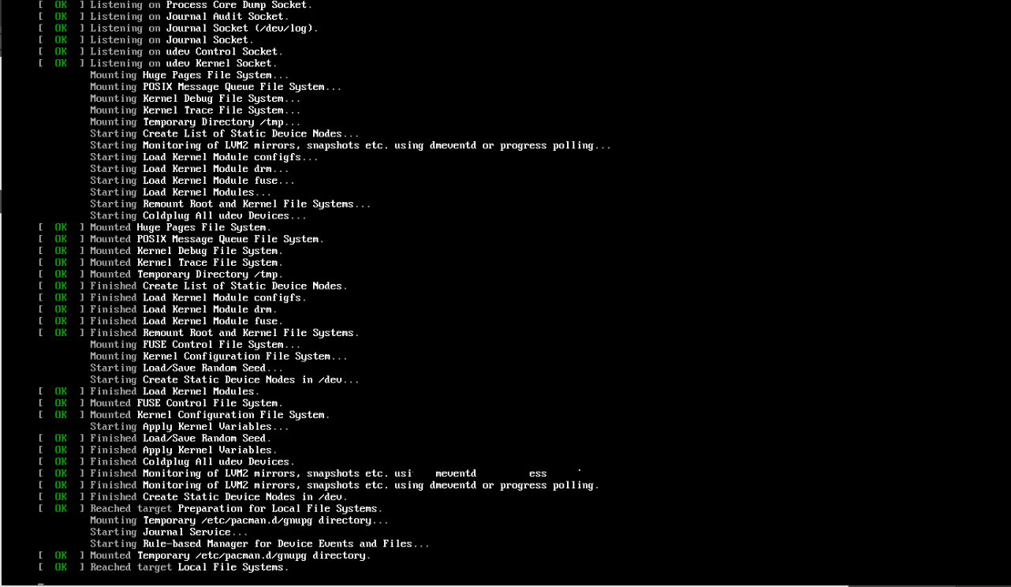

*Boot thành công*

4. Cài đặt

Tiến hành cài đặt theo hướng dẫn cho sẵn hoặc bộ cài được thiết lập sẵn (Có sẵn trên desktop

hoặc app menu)